家族みんなで見る家庭科通信

いただきます

あなたは、めやす量の１０gをこえていませんか？
１日の塩分摂取めやす量 １０ｇ
外食１人分に含まれる円分量
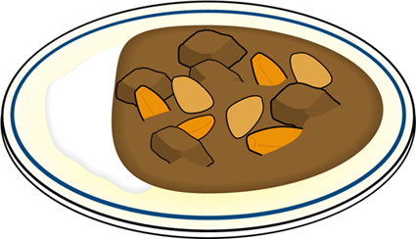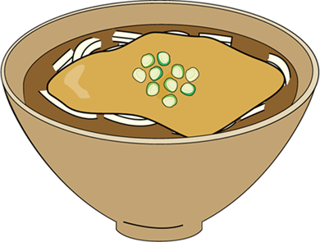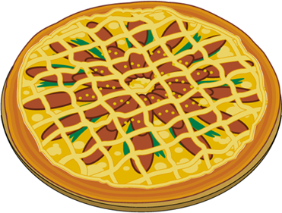
塩分が多い組み合わせ
・ チャーシューメン
・ 肉餃子
カレーライス きつねうどん ピ ザ
(３．６ｇ) (４．７ｇ) (３．１ｇ)

ファストフード,インスタント食品と若い人が好む物には塩分が多い物が多い。中学生の頃から塩分の多い食品に慣れてしまうと,それが習慣になってしまい大人になっても塩分を好む食生活になってしまいます。

ラットの実験（土倉 覚 京都大学大学院・人間環境学研究科）
Ａラット Ｂラット
普通の食事 ＋ １％食塩水 普通の食事＋水
人間にして１日15ｇ以上の塩分】 【人間にして１日10ｇの塩分】
１ヶ月後の変化
毛のつやがなく,ぐったりしている。顔がむくみ,左半身は不随。体内では,脳卒中と心筋梗塞。
変化なし

塩分摂りすぎると 高血圧 血流量が増加し脳や心臓,腎臓などの臓器に負担をかけ機能低下

サイレントキラー（沈黙の殺人者）

ちょっとした塩減らしの工夫
- ラーメンやうどんなどのスープを全部は飲まない。（スープの中にたくさん塩分がはいっているから）
- 調味料をたくさんかけすぎない。

参考： フジテレビ「発掘 あるある大事典」

